2018年重要时政汇编

第14周时政周报（2018.4.2-4.8）

一、党政专题

1. 习近平主持召开中央财经委员会第一次会议
习近平4月2日下午主持召开中央财经委员会第一次会议，研究打好三大攻坚战的思路和举措，研究审定《中央财经委员会工作规则》。习近平在会上发表重要讲话强调，防范化解金融风险，事关国家安全、发展全局、人民财产安全，是实现高质量发展必须跨越的重大关口。精准脱贫攻坚战已取得阶段性进展，只能打赢打好。环境问题是全社会关注的焦点，也是全面建成小康社会能否得到人民认可的一个关键，要坚决打好打胜这场攻坚战。
会议指出，打好防范化解金融风险攻坚战，要坚持底线思维，坚持稳中求进，抓住主要矛盾。要以结构性去杠杆为基本思路，分部门、分债务类型提出不同要求，地方政府和企业特别是国有企业要尽快把杠杆降下来，努力实现宏观杠杆率稳定和逐步下降。
会议强调，打好精准脱贫攻坚战，要咬定总攻目标，严格坚持现行扶贫标准，不能擅自拔高标准，也不能降低标准。要整合创新扶持政策，引导资源要素向深度贫困地区聚焦，精准施策，有效帮扶特殊贫困群体。产业扶贫要在扶持贫困地区农产品产销对接上拿出管用措施。易地搬迁扶贫要着力加强产业配套和就业安置。就业扶贫要解决劳务组织化程度低的问题。教育扶贫要突出提升义务教育质量。健康扶贫要降低贫困人口就医负担。要形成勤劳致富、脱贫光荣的良好导向。要完善督战机制，压实责任，改进考核监督，整顿脱贫攻坚作风，加强一线力量，做好风险防范。
会议指出，打好污染防治攻坚战，要明确目标任务，到2020年使主要污染物排放总量大幅减少，生态环境质量总体改善。要打几场标志性的重大战役，打赢蓝天保卫战，打好柴油货车污染治理、城市黑臭水体治理、渤海综合治理、长江保护修复、水源地保护、农业农村污染治理攻坚战，确保3年时间明显见效。要细化打好污染防治攻坚战的重大举措，尊重规律，坚持底线思维。各级党委、各部门党组（党委）要把污染防治放在各项工作的重要位置，层层抓落实，动员社会各方力量，群防群治。要坚持源头防治，调整“四个结构”，做到“四减四增”。一是要调整产业结构，减少过剩和落后产业，增加新的增长动能。二是要调整能源结构，减少煤炭消费，增加清洁能源使用。三是要调整运输结构，减少公路运输量，增加铁路运输量。四是要调整农业投入结构，减少化肥农药使用量，增加有机肥使用量。要坚持统筹兼顾、系统谋划、体现差别化，体现奖优罚劣，避免影响群众生活。
会议审议通过了《中央财经委员会工作规则》，强调要加强党中央对经济工作的集中统一领导，做好经济领域重大工作的顶层设计、总体布局、统筹协调、整体推进、督促落实。

2.津巴布韦总统对我国进行国事访问
国家主席习近平3日下午在人民大会堂北大厅举行仪式，欢迎津巴布韦总统埃默森·姆南加古瓦对我国进行国事访问。姆南加古瓦是应习近平的邀请对我国进行国事访问的。

3. 李克强对全国国土绿化森林防火和防汛抗旱工作作出重要批示
全国国土绿化、森林防火和防汛抗旱工作电视电话会议4月3日在京召开。李克强作出重要批示。批示指出，做好今年国土绿化、森林草原防火和防汛抗旱工作，事关经济社会可持续发展和人民群众生命财产安全。各地区、各有关部门要以习近平新时代中国特色社会主义思想为指导，认真贯彻落实党中央、国务院决策部署，及时启动大规模国土绿化行动，确保完成全年造林1亿亩以上的任务，推动筑牢绿色屏障；严格落实责任和防范措施，科学做好森林草原防火工作；加强防汛抗旱各项准备，加快补齐水利基础设施等短板，不断提高防灾抗灾减灾能力。为保障经济社会发展、建设生态文明作出积极贡献

4. 国务院总理李克强4月4日主持召开国务院常务会议
会议决定进一步减少涉企收费，降低实体经济成本；听取宽带网络提速降费工作汇报，推动数字经济发展和信息消费；确定支持留学回国人员创业创新措施，更大力度吸引人才。
为落实党中央部署和《政府工作报告》要求，进一步清理规范涉企收费，会议确定，一是将阶段性降低企业职工基本养老保险单位缴费比例、失业保险及工伤保险费率政策期限延长至2019年4月30日。符合条件的地区可从今年5月1日起再下调工伤保险费率20%或50%。将阶段性降低企业住房公积金缴存比例政策期限延长至2020年4月30日。鼓励企业在降成本基础上让职工得实惠。二是完善工程建设领域农民工工资保证金制度，在房屋建筑和市政设施工程中推广使用银行保函。三是将重大水利工程建设基金征收标准在去年已降低25%的基础上，从7月1日起按原标准再降低25%。4月1日起停征首次申领居民身份证工本费。8月1日起停征专利登记费等收费，延长专利年费减缴期限。四是将企业缴纳的残疾人就业保障金标准上限从不超过当地社会平均工资3倍降至不超过2倍。继续做好残疾人就业工作。五是规范物流、能源等收费。确保一般工商业电价平均降低10%，加快合并货运车辆年检年审，推动降低港口、高速公路、天然气输配等收费。以上全年可为企业减负3000多亿元。会议要求确保降费到位，并规范收费权。
会议强调，要落实《政府工作报告》任务，围绕促进经济升级和扩大消费，督促电信企业加大降费力度，7月1日起取消流量“漫游”费，确保今年流量资费降幅30%以上，推动家庭宽带降价30%、中小企业专线降价10%-15%，降低国际漫游资费。加快高速宽带城乡全覆盖，今年提前实现98%行政村通光纤，支持边远地区等通信基站建设，推动飞机上互联网接入业务，扩大公共场所免费上网范围。
为支持留学回国人员创业创新，会议确定，简化落户、子女入学等手续，落实创业优惠政策，支持知识产权抵押贷款等创业融资，推进商标注册和出口资质申请便利化，支持科技成果转化，建立普惠式公共服务体系，全方位支持留学回国人员初创企业发展。

二、时事热点

1. 我国对美国128项进口商品加征关税
经国务院批准，国务院关税税则委员会决定对原产于美国的128项进口商品中止关税减让义务，自2018年4月2日起实施。此决定系根据《中华人民共和国对外贸易法》和《中华人民共和国进出口关税条例》相关规定做出，现行保税、减免税政策不变。
根据这项措施，将对原产于美国的水果及其制品等120项进口商品中止关税减让义务，在现行适用关税税率基础上加征关税，加征关税税率为15%。
对原产于美国的猪肉及制品等8项进口商品中止关税减让义务，在现行适用关税税率基础上加征关税，加征关税税率为25%。
财政部有关负责人指出，今年3月23日起，美国对进口钢铁和铝产品加征关税，对我国利益造成严重损害。我国这次反击举措，是为维护我国利益，平衡美国加税措施给我国利益造成的损失。
我国倡导并支持多边贸易体制，对美中止关税减让义务是我国运用世界贸易组织规则，维护我国利益而采取的正当举措。
中国常驻世界贸易组织代表张向晨发表声明，谴责美方歪曲事实，蓄意严重违反世贸组织规则。声明说，美国“301调查”报告歪曲事实，东拼西凑，对中方妄加指责，完全不符合中国推进市场化改革、扩大对外开放和加强知识产权保护的实际情况。
美国根据“301调查”报告，公布拟采取的限制措施，蓄意严重违反世贸组织最基本、最核心的最惠国待遇、关税约束等规则和纪律，是典型的单边主义和贸易保护主义行径。对此，中方强烈谴责，坚决反对。

2.京沪增开“复兴号”
4月10日0时起，全国铁路将实施新列车运行图，其中将增开8对时速350公里“复兴号”动车组列车，新图实施后，北京至上海间压缩停站，最快4小时18分可以到达。
知识链接：复兴号动车组列车，是中国标准动车组的中文命名，由中国铁路总公司牵头组织研制、具有完全自主知识产权、达到世界先进水平的动车组列车。
英文代号为CR，高于CRH系列。三个级别为CR400/300/200，数字表示最高时速，而持续时速分别对应350、250和160，适应于高速铁路（高铁）、快速铁路（快铁）、城际铁路（城铁）。早期的两个型号是红海豚CR400AF和金凤凰CR400BF。复兴号CR400是上档时速400公里、标准时速350公里。
在350公里时速下复兴号与和谐号380相比，总能耗下降了10%。复兴号从300公里提高到350公里时速，能耗大概增加20%－30%。因为京沪高铁旅客占中国高铁旅客的六分之一以上，经济能力强和需求强，所以在京沪线逐步恢复350时速，其它线路则视条件而定。

3. 博鳌亚洲论坛即将开幕
博鳌亚洲论坛2018年年会将在海南拉开帷幕，中国国家主席习近平将应邀出席论坛年会开幕式并发表重要主旨演讲，本次年会以“开放创新的亚洲，繁荣发展的世界”为主题，符合现实需要，引发各方高度关注。来自各国的2000多位各界嘉宾将汇聚一堂，共商合作共赢大计，共谋发展繁荣良方，为亚洲和世界提供“博鳌智慧”，贡献“博鳌力量”。

4. 国务院总理李克强日前签署国务院令
国务院公布《国务院关于修改和废止部分行政法规的决定》，自公布之日起施行。
为了依法推进简政放权、放管结合、优化服务改革，国务院对取消行政许可项目及制约新产业、新业态、新模式发展涉及的行政法规进行了清理，决定对18部行政法规的部分条款予以修改，对5部行政法规予以废止。
国务院决定废止的行政法规：
一、中华人民共和国私营企业暂行条例（1988年6月25日国务院发布）
二、中华人民共和国水污染防治法实施细则（2000年3月20日国务院发布）
三、地质勘查资质管理条例（2008年3月3日国务院公布）
四、种畜禽管理条例（1994年4月15日国务院发布 根据2011年1月8日《国务院关于废止和修改部分行政法规的决定》修订）
五、劳动教养试行办法（1982年1月21日国务院批准）

5. 我国在太平洋发现大面积富稀土沉积
我国“向阳红01”科考船在东南太平洋海域首次发现了大面积富稀土沉积，刷新了我国和国际上深海稀土资源调查的新纪录。在中国首次环球海洋综合科学家考察第五航段暨中国大洋46航次第四航段科考作业中获此发现，科考队已在东南太平洋深海盆地内初步划分出了面积约150万平方公里的富稀土沉积区。
知识链接：至今，中国已在太平洋和印度洋初步划分出了4个富稀土成矿带，提出了全球12个深海稀土资源潜在富集调查区，并对全球海底稀土资源潜力进行了评估。
稀土有工业“黄金”之称，具有良好的光电磁等物理特性，能提高其他产品的质量和性能，稀土科技用于军事会带来军事的飞跃，对于一个国家的军事发展具有重要作用。当今世界很多国家将其视为战略性资源加以保护和利用。

6. 海关总署开展第二轮打击洋垃圾走私行动
3月29日至4月2日，海关总署组织开展第二轮打击“洋垃圾”走私“蓝天2018”专项行动。目前已刑事立案34起，打掉走私固体废物犯罪团伙25个，抓获犯罪嫌疑人52名，初步查证各类走私固体废物11.11万吨。

7. 婚姻登记严重失信当事人将受到联合惩戒
为了加快推进婚姻登记领域信用体系建设，促进婚姻家庭和谐稳定，近日，国家发改委、人民银行、民政部、中央组织部等31个部门联合签署合作备忘录，加大对婚姻登记领域严重失信行为的惩戒力度。

8.肺癌位居全国发病首位
国家癌症中心最新数据显示，我国平均每天有超过1万人被确诊为癌症，肺癌位居全国发病首位。

9.扫码支付限额新规4月1日起实施
扫码支付限额新规正式实施，根据新规，使用静态条码的，同一客户单个银行账户或所有支付账户单日累计交易金额应不超过500元。

三、重要文件

1.《科学数据管理办法》
日前，国务院办公厅印发《科学数据管理办法》，进一步加强和规范科学数据管理，保障科学数据安全，提高开放共享水平，更好地为国家科技创新、经济社会发展和国家安全提供支撑。
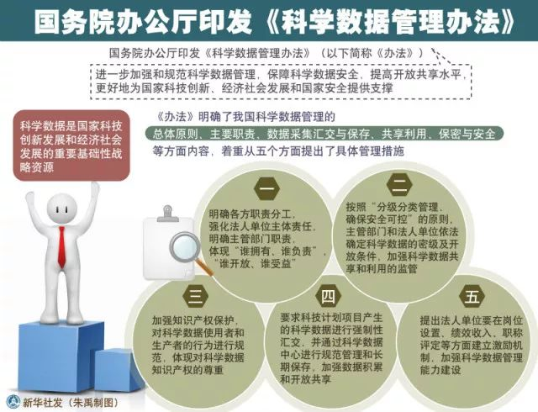2. 《关于改革完善仿制药供应保障及使用政策的意见》
日前，国务院办公厅印发《关于改革完善仿制药供应保障及使用政策的意见》。
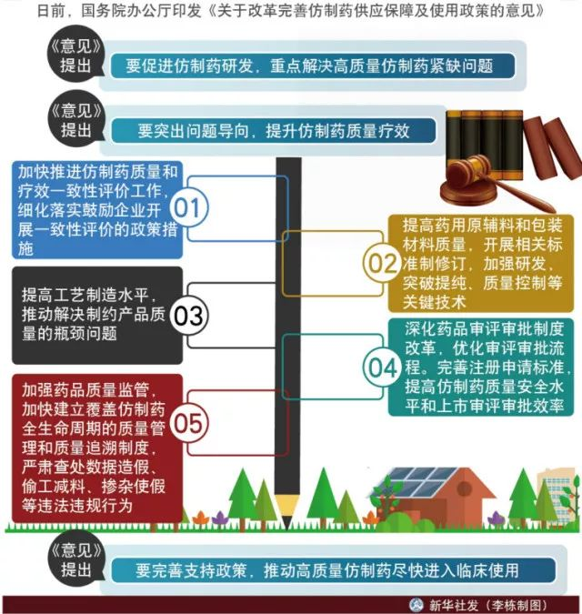

四、科技成就

1.天宫一号“谢幕”
北京时间今早8点15分左右，天宫一号目标飞行器已再入大气层，落区位于南太平洋中部区域，绝大部分器件在再入大气层过程中烧蚀销毁。经过6年多的在轨飞行，天空一号正式“谢幕”。
知识链接：天宫一号是中国第一个目标飞行器，于2011年9月29日21时16分03秒在酒泉卫星发射中心发射，飞行器全长10.4米，最大直径3.35米，由实验舱和资源舱构成。它的发射标志着中国迈入中国航天“三步走”战略的第二步第二阶段。
2011年11月3日凌晨实现与神舟八号飞船的对接任务。2012年6月18日下午（14时14分）与神舟九号对接成功。神舟十号飞船也在2013年6月13日13时18分与天宫一号完成自动交会对接。天宫一号目标飞行器先后与神舟八号、九号、十号飞船进行6次交会对接，突破了多项关键技术，完成了多项航天验证和试验任务，为打造我国自己的空间站奠定了基础。

2. 我国致密油开采取得重大进展
日前甘肃华池县国家级致密油开发示范区两口水平井建设完成，致密油是一种非常规石油资源，主要夹在或紧邻优质生油层系的致密储层中。在我国可采石油资源中，致密油储量占了近一半。

3. 我国首个民用高分辨率光学业务星座正式投入使用
3月31日，高分一号02、03、04卫星以一箭三星的方式，搭载长征四号丙火箭，于太原卫星发射中心成功发射。这是我国首个民用高分辨率光学业务星座，可用于国土资源调查、监测、监管与应急等主体业务，并可服务于环保、农业、林业、海洋、测绘等行业。

4. “海龙Ⅲ”潜水器完成4500米级海试
4月4日傍晚至4月5日凌晨，中国自主研发的“海龙Ⅲ”无人潜水器在西太平洋进行了4500米级海试，最大潜深4266米，圆满完成海试目标。

五、国际要闻

1.塞西再次当选埃及总统
4月2日，国家主席习近平向埃及总统塞西致贺电，祝贺塞西再次当选埃及总统。
习近平在贺电中指出，中埃友谊源远流长、历久弥新。近年来，我同你保持密切交往，中埃政治互信不断深化，务实合作持续推进，人文交流更加活跃，两国人民的心贴得更紧，我对此感到欣慰。希望埃及人民在塞西总统领导下，在探索符合自身国情发展道路上继续取得更多重要成就。我高度重视中埃关系发展，愿同你一道继续努力，推动中埃全面战略伙伴关系不断迈上新台阶，更好造福两国和两国人民。
63岁的塞西历任埃及北方军区司令、武装部队最高委员会主席等职，2014年晋升元帅军衔，2014年5月，脱下军装的塞西当选埃及总统。首个任期内，塞西重拳反恐，大力发展经济。

2. 俄罗斯里海舰队将整体南迁
俄罗斯国防部长绍伊古2日说，俄罗斯里海舰队将整体南迁至位于达吉斯坦共和国境内的卡斯皮斯克。卡斯皮斯克位于里海中部沿岸。绍伊古表示，里海舰队的搬迁有利于跨地区机动使用军事力量，对于保证里海地区安全稳定有重要意义。
俄罗斯里海舰队是俄历史最悠久的舰队之一，2015年10月，里海舰队所属的战舰曾向叙利亚境内极端分子目标发射巡航导弹。

3. 韩国前总统朴槿惠一审被判24年监禁
韩国首尔中央地方法院6日对前总统朴槿惠“亲信干政”案进行一审宣判，法院对宣判过程进行了电视直播，朴槿惠本人没有出庭。
根据法院判决书，朴槿惠收受贿赂、滥用职权、胁迫企业、泄露公务机密等多项罪名成立。朴槿惠被判处24年有期徒刑，并处罚金180亿韩元，约合1.08亿元人民币。
“亲信干政”事件曝光后，朴槿惠于去年3月31日被捕，当年4月17日，检方对她提起公诉。此前，韩国检方曾提请法院判处朴槿惠30年监禁。
韩国实施三审终审制，如果对法庭裁决不满，控辩双方未来仍可上诉。

4. 叙利亚危机：土俄伊三方“抱团”
4月4日，土耳其、俄罗斯和伊朗三国领导人在土首都安卡拉举行会晤，就政治解决叙利亚问题达成多项共识。美国白宫发言人同日表示，美国将把在叙利亚打击极端组织“伊斯兰国“的任务移交给当地武装力量和地区盟国。

5. 美国财政部宣布对一批俄罗斯个人和实体实施制裁、
美国财政部4月6日宣布，将对一批俄罗斯个人和实体实施制裁，以回应俄罗斯在全世界范围内的“全部恶意行为”。据美国政府高级官员对媒体透露，被制裁者中包括7名俄罗斯商业领导人及其拥有或控制的12家企业、17名俄罗斯高级官员、一家俄罗斯国有武器进出口企业及其下属银行。

六、地方要闻

1. 我国11个自贸试验区启动协同开放
4月1日，上海、广东、四川等11个自由贸易试验区在成都启动《中国自由贸易试验区协同开放发展倡议》，明确将进一步强化协同改革、协同创新、协同发展的思维，大力实施内陆与沿海沿边沿江协同开放战略。这意味着各地的自贸改革试验今后不再是“单兵突进”，而将更加注重整体性、系统性、协同性。

2. 西湖大学正式获批设立
由社会力量举办、国家重点支持的新型高等学校西湖大学获教育部批准设立。
西湖大学为非营利法人，由浙江省统筹管理和指导。学校定位于研究型高等学校，主要开展基础性、前沿科学技术研究，着重培养拔尖创新人才。学校从举办研究生教育起步，适时开展本科生教育，全日制在校生规模不超过5000人。

更多考“事”信息、时政热点、真题演练，敬请关注华图教育事业单位公众号！

